

**滨江小三班**

**2024/4/18**

天气：晴

”

入园情况：今天来了22位小朋友，**朱子贝**小朋友请了病假。

情绪管理：**杨皓宇、刘子文、陶子沐、黄沐尔、苏言哲、朱瑾瑜、陈硕、赵中熠、朱梓宸、张昱安、赵嘉玥、张轩齐、丁依沐、印梦瑶、李芊烨、于朗、樊予诺、晁乐怡、李艺可、沈懿心、刘欣远、谢嘉赟**等小朋友能够开开心心入园！**杨皓宇、樊予诺、刘子文、黄沐尔、苏言哲、朱瑾瑜、陈硕、赵中熠、张昱安、赵嘉玥、丁依沐、印梦瑶、李芊烨、晁乐怡、李艺可、刘欣远、谢嘉赟**等小朋友能主动和老师、同伴打招呼。

**活动区域：钻爬区**

**活动内容：毛毛虫小火车、跨栏、跳圈、滚筒**

**活动照片：**

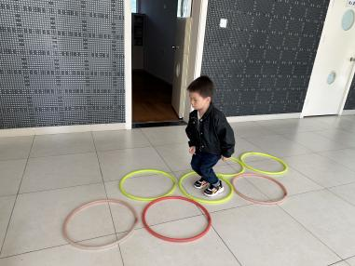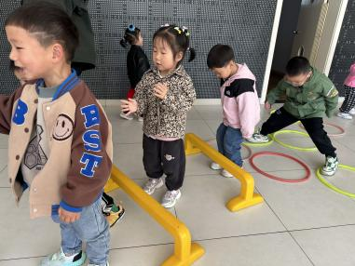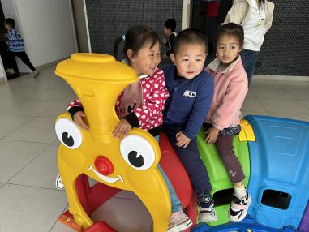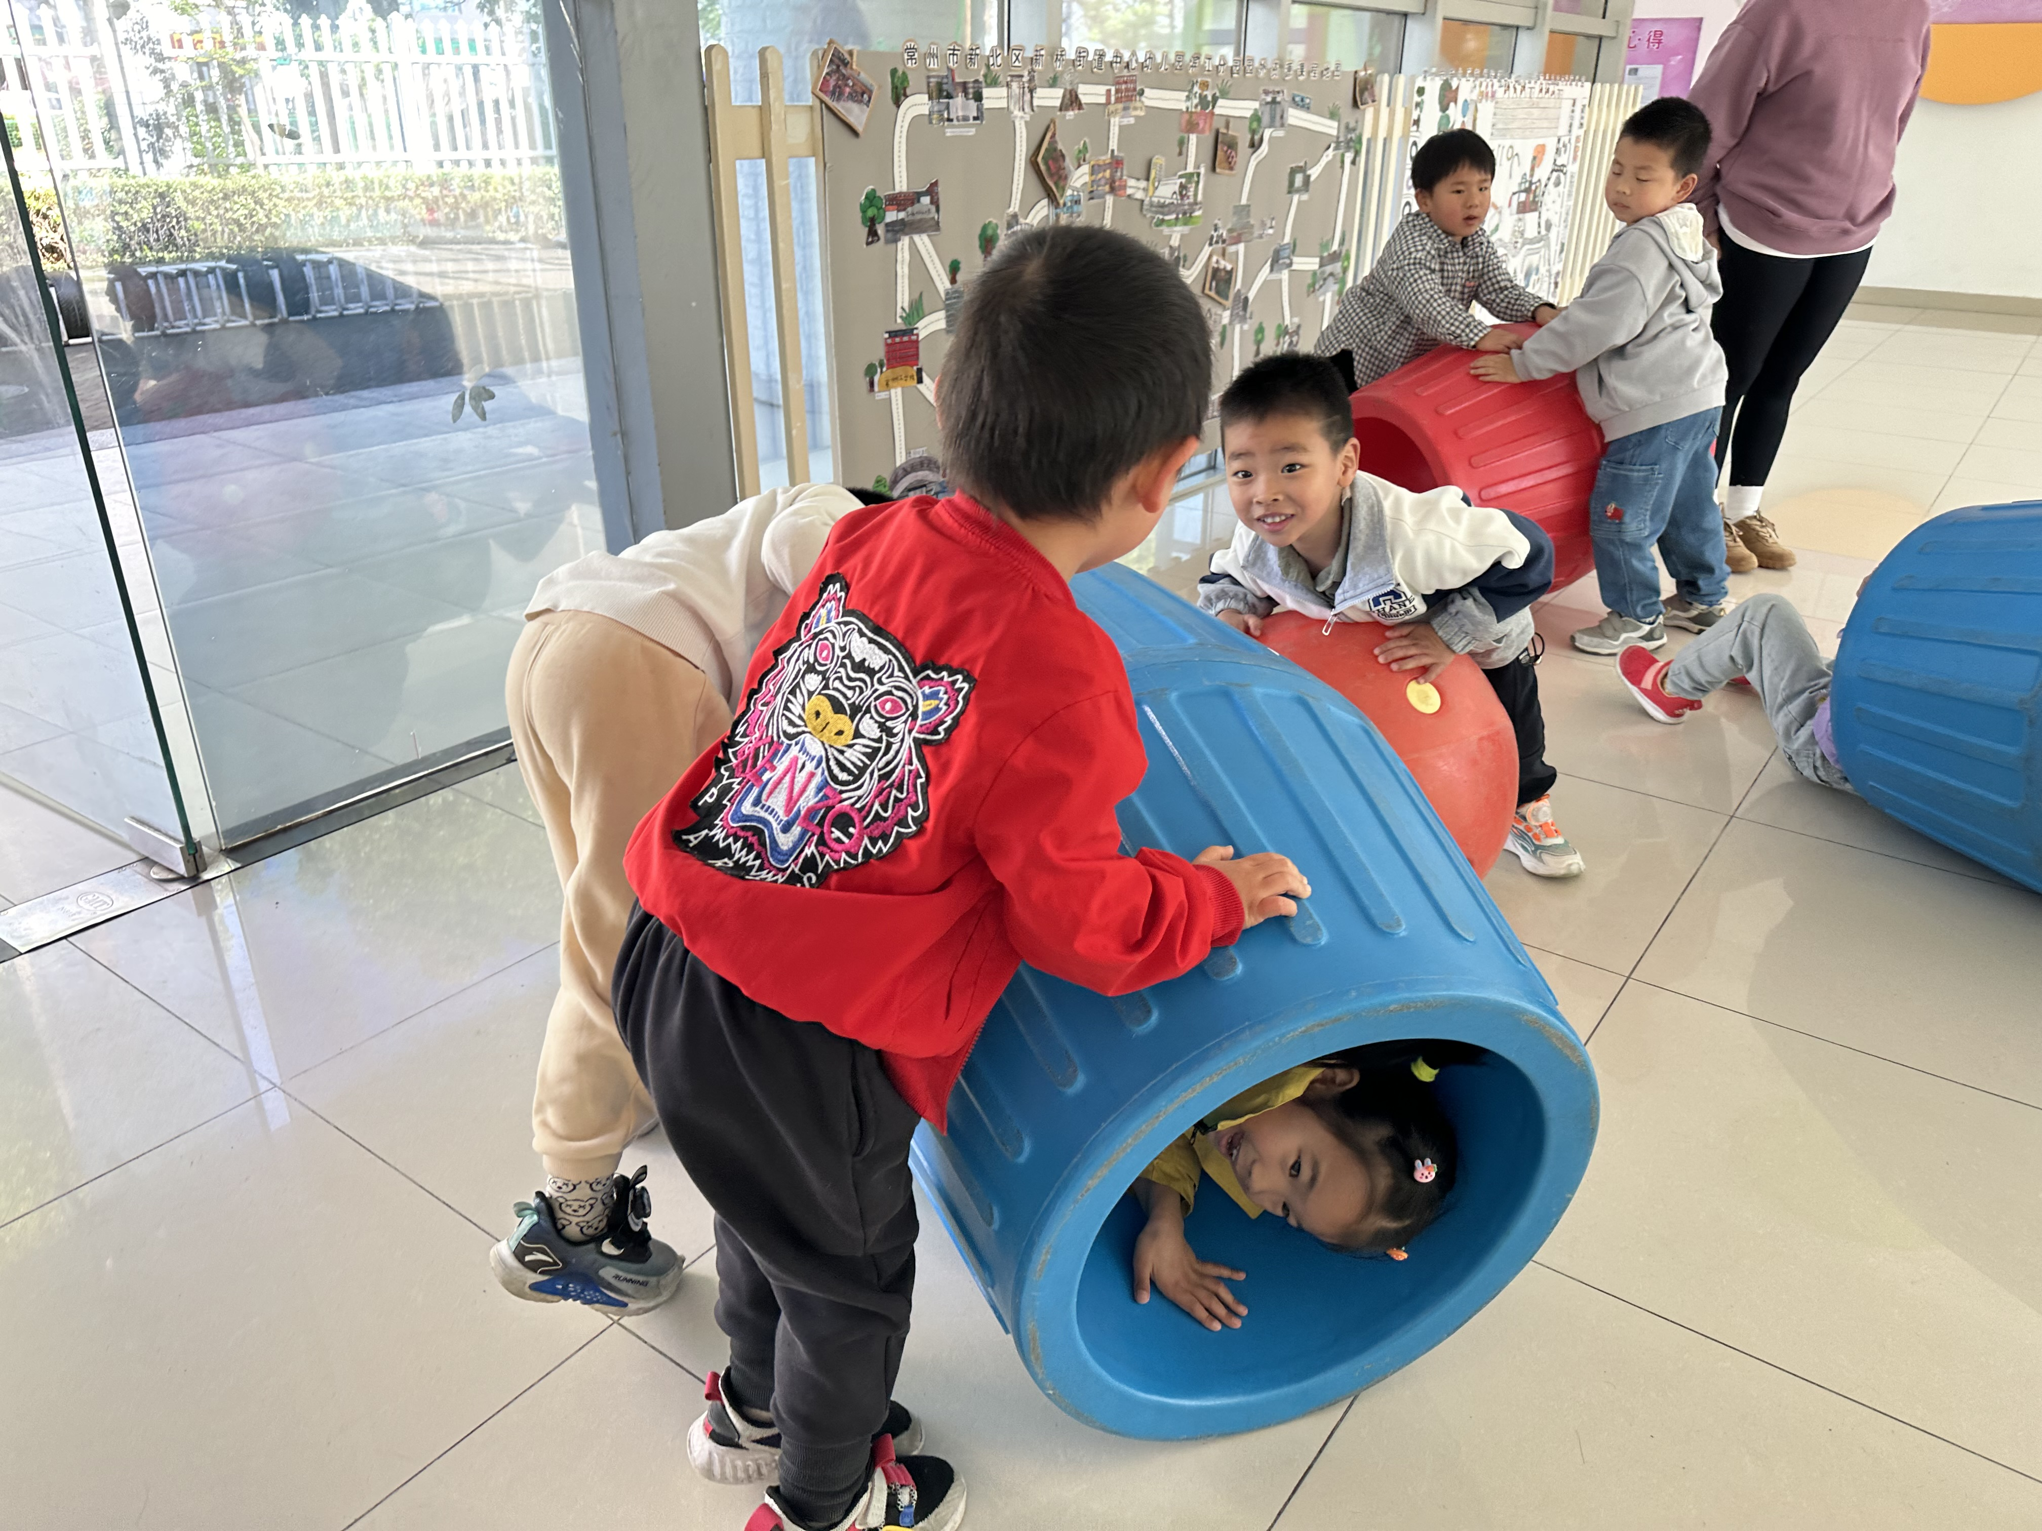

**活动名称：手工《有趣的小蚂蚁》**

**活动简介：**这是一节有趣的泥工活动，小朋友们在了解蚁巢的构造后，对蚂蚁的分工有了一定地了解，知道蚁后是负责生宝宝的，工蚁是数量最多的负责建造巢穴、采集食物和喂养幼虫及蚁后的任务，兵蚁负责战斗保卫群体。本次活动引导幼儿尝试用泥工的方式表现蚂蚁的各种动态，并能创造性地想象蚂蚁生活的有趣情景。

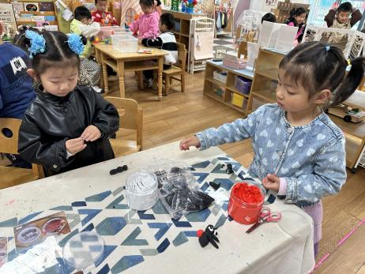在活动中，**杨皓宇、刘子文、陶子沐、黄沐尔、苏言哲、朱瑾瑜、张昱安、赵嘉玥、丁依沐、印梦瑶、李芊烨、樊予诺、晁乐怡、李艺可、沈懿心、刘欣远、谢嘉赟**等小朋友的坐姿端正，认真倾听；**杨皓宇、刘子文、陶子沐、黄沐尔、苏言哲、朱瑾瑜、陈硕、赵中熠、朱梓宸、张昱安、赵嘉玥、张轩齐、丁依沐、印梦瑶、李芊烨、于朗、樊予诺、晁乐怡、李艺可、沈懿心、刘欣远、谢嘉赟**等小朋友能熟练地掌握搓、揉、捏等技能做出可爱的小蚂蚁；**杨皓宇、刘子文、陶子沐、黄沐尔、苏言哲、朱瑾瑜、陈硕、赵中熠、朱梓宸、张昱安、赵嘉玥、张轩齐、丁依沐、印梦瑶、李芊烨、于朗、樊予诺、朱子贝、晁乐怡、李艺可、沈懿心、刘欣远、谢嘉赟**等小朋友乐于参与操作活动，想象蚂蚁生活的有趣情景。

mmexport1590938236088mmexport1590938236088

**04生活活动**

**用餐情况**

晨点：牛奶、酥咔小圆饼。

午餐：黑芝麻大米饭、茄汁龙利鱼、莴苣丝炒鸡蛋、金花菜豆腐肉末汤。

水果：香蕉、西梅。

午点：青菜肉丝笃烂面。

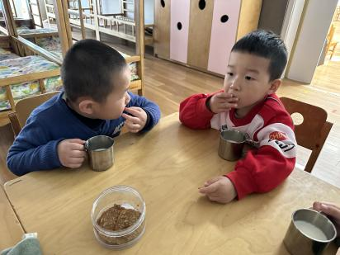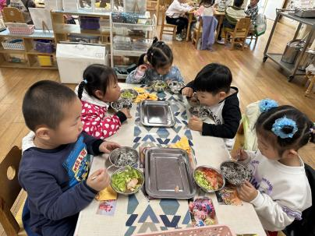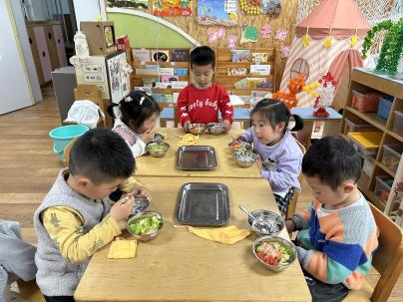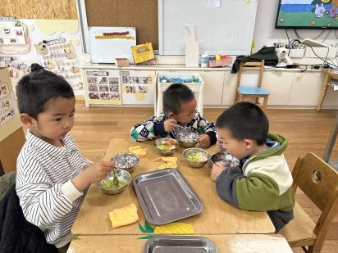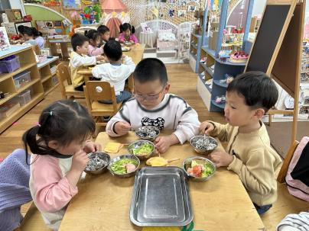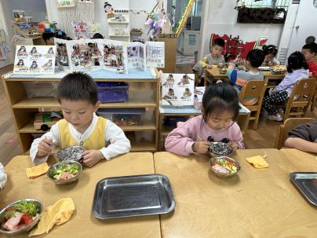

**4.18午餐情况**

|  |  |  |  |  |  |  |  |
| --- | --- | --- | --- | --- | --- | --- | --- |
| **姓名** | **光盘小达人** | **桌面整洁** | **握勺姿势** | **姓名** | **光盘小达人** | **桌面整洁** | **握勺姿势** |
| 杨皓宇 | ○ | ○ | ○ | 陶子沐 | ○ | ○ | ○ |
| 刘子文 | ○ | ○ | ○ | 苏言哲 | ○ | ○ | ○ |
| 沈懿心 | ○ | ○ | ○ | 张轩齐 | ○ | △ | △ |
| 陈硕 | ○ | △ | ○ | 樊予诺 | ○ | ○ | ○ |
| 朱瑾瑜 | ○ | ○ | ○ | 丁依沐 | △ | △ | ○ |
| 刘欣远 | ○ | ○ | ○ | 李艺可 | ○ | ○ | ○ |
| 朱梓宸 | ○ | △ | ○ | 印梦瑶 | ○ | ○ | ○ |
| 赵中熠 | △ | △ | △ | 朱子贝 | △ | ○ | △ |
| 于朗 | ○ | ○ | ○ | 李芊烨 | 请假 | | |
| 张昱安 | ○ | ○ | ○ | 黄沐尔 | ○ | ○ | ○ |
| 赵嘉玥 | ○ | ○ | ○ | 晁乐怡 | ○ | ○ | ○ |
| 谢嘉赟 | ○ | ○ | ○ |  |  | | |

**（**注：○做到了，△再加油**）**

**午睡情况**

所有小朋友都能够在13:00前自主入睡，如**杨皓宇、刘子文、陶子沐、黄沐尔、苏言哲、朱瑾瑜、陈硕、赵中熠、朱梓宸、张昱安、赵嘉玥、张轩齐、丁依沐、印梦瑶、李芊烨、于朗、樊予诺、晁乐怡、李艺可、刘欣远、谢嘉赟**等。

**自理能力**

**杨皓宇、刘子文、陶子沐、黄沐尔、苏言哲、朱瑾瑜、陈硕、赵中熠、朱梓宸、张昱安、赵嘉玥、张轩齐、丁依沐、印梦瑶、李芊烨、于朗、樊予诺、晁乐怡、李艺可、刘欣远、谢嘉赟**能根据冷热穿脱衣物，并将衣服正确地用衣架挂起来，并能够与小朋友互相帮助脱衣服。